葉用蘿蔔台中1號
文圖／ 戴振洋、郭俊毅
品種特特性介紹：
台中區農業改良場於93年11月研發出台灣第一個專門以食用葉片的蘿蔔新品種－”台中1號”，商品名稱翠玉，期望新品種成為綠色蔬菜中一塊閃亮的翠玉。 此新品種具有生育期短、辛辣味低、無茸毛及品質佳等之優良特性，可讓民眾吃到真正蘿蔔鮮嫩無茸毛的葉片，揮別以往提起蘿蔔的葉子，就想到品質差、辛辣味強 且茸毛多的印象。由於新品種葉用蘿蔔”台中1號”，適合台灣風土及消費者所喜好，故極適合於夏季推廣栽培，因具有生育期短，播種後20~30天即可採收， 尤其可當作災後緊急復耕之菜種，在台灣極具發展潛力。
授權廠商：
本場已依相關辦法規定辦理本技術轉移非專屬授權，將該品種之種子生產及繁殖技術轉移給台中縣豐原市中正路432號農興貿易公司（電話04- 25268533），三重市重新路4段188號興農種苗有限公司（電話02-29765236）等兩家種苗業者，農友若需要購買此新品種，可直接向上述兩 家種苗商洽購。
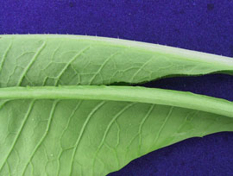 | 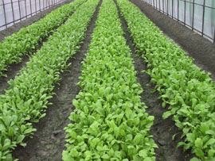
綠津(上)與台中1號(下)之葉片茸毛比較 | 綠津(左)、台中1號(中)與美綠(右)之田間生育情形
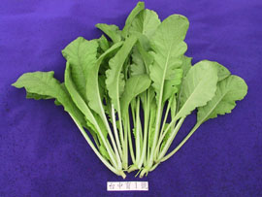 | 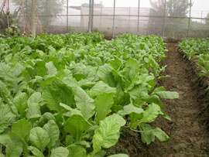
台中1號之植株形態 | 台中1號生育強健，有機栽培亦非常適合

